**컨텐츠 패키지 파일 규격**

**1. 파일 이름: playinfo.json**

**2. 파일 형식: JSON**

**3. 구조**

*예시)*

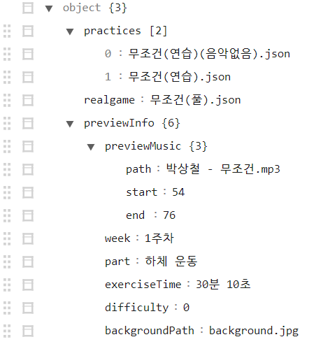

3-1. “practices”: 연습 레벨(채보) 파일의 상대경로 목록 *(array)*

3-2. “realgame”: 실전 레벨(채보) 파일의 상대경로 *(string)*

3-3. “previewInfo”: 운동 선택메뉴에서 표시될 때 필요한 데이터 *(object)*

* previewMusic: 미리보기 음악 (경로, 음악 재생구간)

- path: 미리보기 음악의 상대 경로

- start: 음악 재생구간의 시작 (초)

- end: 음악 재생구간의 끝 (초)

* week: n주차

* part: 운동 부위

* exerciseTime: 운동 시간 (아직은 문자열)

* difficulty: 운동 난이도

* backgroundPath: 미리보기 썸네일 이미지의 상대경로